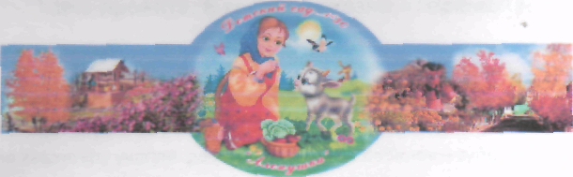 муниципальное бюджетное дошкольное образовательное учреждение детский сад общеразвивающего вида № 30 «Аленушка»

пос. Краснооктябрьского г. Волжского Волгоградской области

(МБДОУ д/с общеразвивающего вида № 30)

Тема проекта:

«В гостях у сказки «Колобок».

(младший возраст)

Подготовила:

воспитатель Смирнова Татьяна Алексеевна

Волжский 2014

Тема проекта: «В гостях у сказки «Колобок».

Тип проекта:

По методу доминирования: познавательно-игровой

По количеству участников: групповой

По характеру содержания: ребенок и общество

По характеру участия ребенка в проекте: ребенок – субъект проектирования

По характеру контактов: внутри возрастной группы

По продолжительности реализации: краткосрочный

Цель: познакомить со сказкой «Колобок», учить отвечать на вопросы по содержанию, развивать коммуникативные способности по отношению к сверстникам и взрослым, развивать речевую активность детей путём использования малых фольклорных форм.

Проблема: многие дети не знают самых простых русских народных сказок

Задачи:

* способствовать развитию речи ребёнка, познакомить детей с фольклорным произведением о колобке, продолжать учить детей слушать речь воспитателя, вникать в смысл сказки, стимулировать ребёнка повторять за воспитателем слова и фразы и произведения
* воспитывать любовь к сказкам, бережное отношение к животным.
* развивать речевую активность детей путём использования малых фольклорных форм
* привлекать детей к совместной театрализованной деятельности,

Материал: настольный театр, иллюстрации к сказке «Колобок», игрушка «Колобок», маски для показа сказки.

Этапы работы:

1. Подготовительный: подбор иллюстраций к сказке, приобретение масок к сказке

Содержание проекта:

|  |  |  |
| --- | --- | --- |
| № | Тема занятия | Программное содержимое |
| 1 | Чтение сказки  Рассматривание иллюстраций к сказке «Колобок» | Учить отвечать на вопросы по содержанию, дать почувствовать взаимосвязь между содержанием литературного текста и рисунков к нему. |
| 2 | Загадывание загадок о животных из сказки | Соотносить признаки с реальными предметами |
| 3 | Рассказывание детям сказки «Колобок» | Познакомить детей со сказкой, сопровождая рассказывание показом персонажей и их действий |
| 4 | Здравствуйте, я колобок | познакомить с элементарными правилами поведения, этикой общения и приветствиями |
| 5 | Лепка Колобка | Продолжать учить детей раскатывать пластилин между ладонями круговыми движениями, развивать мелкую моторику рук. |
| 6 | Аппликация «Колобок катится по дорожке» | Продолжать знакомить с правилами наклеивания |
| 7 | Театрализация русской народной сказки « Колобок» | развивать диалогическую речь; развивать творческие способности, воображение; учить импровизировать при выполнении этюда |

**ЧТЕНИЕ РУССКОЙ НАРОДНОЙ СКАЗКИ «КОЛОБОК»**

**(В ОБРАБОТКЕ К. УШИНСКОГО).**

**Интеграция образовательных областей:** «Коммуникация», «Чтение художе­ственной литературы».

**Виды детской деятельности:** коммуникативная, чтение.

**Цели деятельности педагога:** познакомить со сказкой «Колобок»; учить отвечать на вопросы по содержанию.

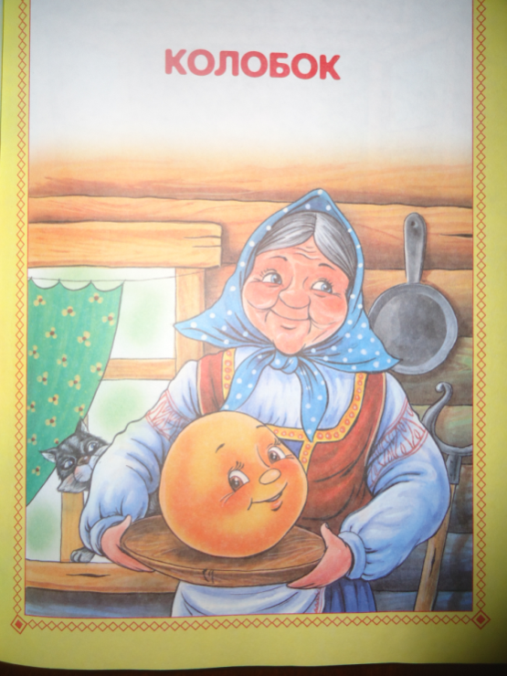**Планируемые результаты развития интегративных качеств дошкольника:** проявляет интерес к участию в совместном рассматривании иллюстраций к сказке «Колобок», участвует в еёобсуждении, отвечает на вопросы по содержанию текста сказки.

Материалы и оборудование: текст русской народной сказки «Колобок», иллюстрации к сказке, игрушка колобок.

**Содержание организованной деятельности детей**

**1.** **Чтение русской народной сказки «Колобок» (в обработке К. Ушинского).**

Воспитатель показывает игрушку колобок и спрашивает у детей, кто это; знают ли он из какой сказки колобок? Предлагает сесть поудобнее и послушать сказку о нем. (Во время чтения воспитатель имитирует голоса персонажей.)

После прочтения сказки воспитатель предлагает детям ответить на вопросы:

* Понравилась ли вам сказка?
* Кто главный герой сказки?
* Кто встретился колобку?
* Что пел колобок?
* Чем закончилась сказка?

**2.** **Рассматривание иллюстраций.**

Воспитатель предлагает рассмотреть иллюстрации и определить, каким изображен каждый герой. *(Колобок - веселым, волк - злым, лиса - хитрой и т. д.)*

1. **Рефлексия.**

- Какую сказку мы прочитали?

* Что мы увидели на картинках к сказке?

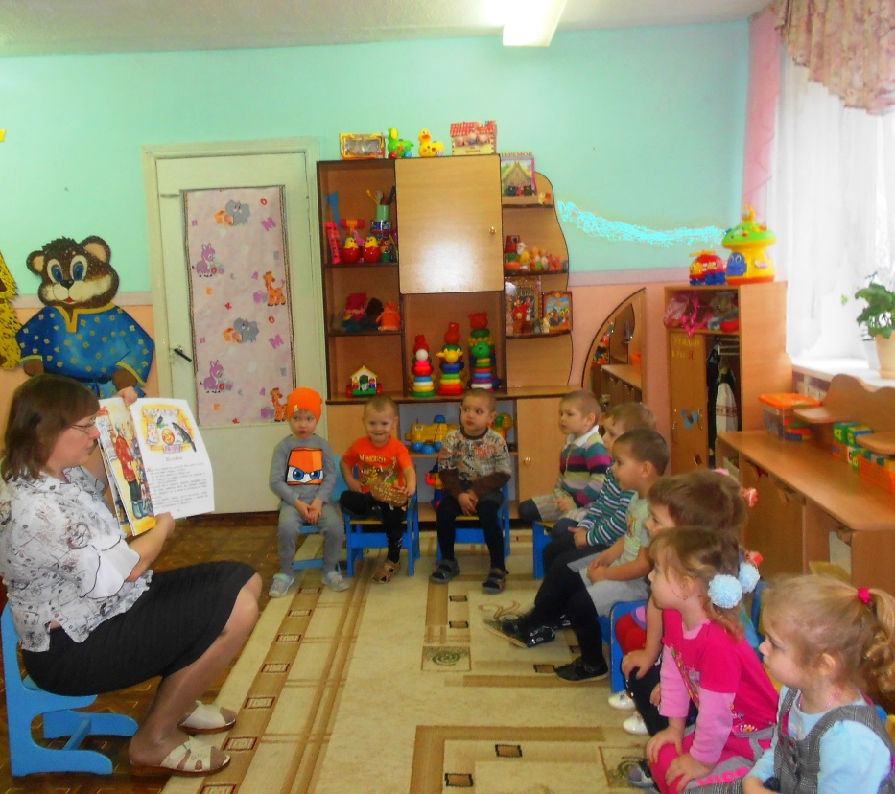

**Тема занятия: Загадки к сказке «Колобок»**

Цель: соотносить признаки с реальными предметами при отгадывании загадок.

Ход занятия:

Воспитатель: Ребята, сегодня я хочу вас пригласить в сказку. Согласны? Тогда берем друг друга за руки и идем:

По тропинке дети шли

И конверт в пути нашли,

А конвертик не простой,

Он волшебный – вот какой!

(воспитатель открывает конверт)

Здесь у нас загадки, отгадав их мы узнаем в какую сказку мы попали.

1. Длинные ушки, быстрые лапки, серый, но не мышка. Кто это?

Дети: Зайчишка.

2. Серый, страшный и зубастый произвел переполох. Все зверята разбежались напугал зверей тех?

Дети: волк.

3. Он в берлоге спит зимой, под большущею сосной, а когда придет весна просыпается ото сна.

Дети: медведь.

4. Рыжая плутовка, спряталась под елкой, зайца ждет хитрюга, та, как зовут ее?

Дети: лиса.

5. Из муки он был печен

на сметане был мешен

на окошке он студился

по дорожке покатился.

Был он весел, был он смел

И в пути он песни пел.

Съесть хотел его зайчишка

Серый волк и бурый мишка

А когда малыш в лесу

Встретил рыжую лису

От нее уйти не смог,

Кто же это?

Дети: Колобок.

Воспитатель: скажите, из какой сказки эти герои: колобок, заяц, волк, медведь и лиса?

Правильно это сказка «Колобок». Помните эту сказку? А вы можете мне ее рассказать. Давайте вместе попробуем, я вам задам вопросы, а вы мне ответите.

Что попросим дед сделать бабку?

Какой получился колобок?

Что случилось с колобком?

Кого он встретил в лесу?

Испугался колобок зверей?

Что произошло с колобком, когда он встретил лису?

Молодцы ребята. Хорошо сказку знаете.

**ЗДРАВСТВУЙТЕ, Я КОЛОБОК!**

**Интеграция образовательных областей:** «Познание» (формирование целост­ной картины мира), «Художественное творчество» (лепка), «Коммуникация», «Социализация».

**Виды детской деятельности:** игровая, коммуникативная, познавательно-исследо­вательская, продуктивная.

**Цели деятельности педагога:** познакомить с элементарными правилами поведения. этикой общения и приветствиями, с материалом для лепки пластилином, его свойствами, развивать коммуникативные способности по отношению к сверстникам и взрослым; воспитывать культуру поведения; развивать трудовые навыки и привычки: работать с засученными рукавами и содержать рабочее место в чистоте ипорядке.

**Планируемые результаты развития интегративных качеств дошкольника:** эмоциональ­но- заинтересованно следит за развитием действия в играх-драматизациях (встреча колобка), отве­чает на вопросы игрового персонажа (колобка), знакомится с ним, называет свое имя.

Материалы и оборудование: колобок (игрушка),

**Содержание организованной деятельности детей**

**1.** **Организационный момент. Знакомство с колобком.**

По полу катится колобок (игрушка). Воспитатель обращает на него внимание детей ***(далее * роли колобка выступает воспитатель).***

Колобок***(поет).***

Я колобок, колобок!

По амбару метен,

По сусекам скребен,

На сметане мешен,

В печку сажен,

На окошке стужен.

Я от дедушки ушел,

Я от бабушки ушел...

Куда я прикатился? ***(Дети отвечают, что он попал в детский сад.)***

Воспитатель. Здравствуй, Колобок, меня зовут... ***(имя воспитателя),*** очень рада с тобой познакомиться.

Далее Колобок знакомится с детьми. Воспитатель подсказывает ребенку (если необходимо), надо сказать в том или ином случае: «Здравствуй, Колобок, меня зовут Настя», «Очень приятно- меня зовут Валя», «Здравствуй, Колобок, я - Миша».

**2.** **Беседа с «колобком».**

Колобок. Дети, объясните мне, что такое детский сад. ***(Дети с помощью воспитателя рассказывают.)*** Чему воспитатели научили вас в детском саду? ***(Лепить, петь и выразительно читать стихи. Читают (по желанию) любимые стихотворения.)***Я тоже люблю петь и выразительно читать стихи, вот послушайте песенку, которую часто пою.

Я от бабушки ушел, я от дедушки ушел.

В чистом поле затеряюсь и назад не ворочусь,

Я качусь и кувыркаюсь, я качусь и кувыркаюсь,

Я качусь и кувыркаюсь, кувыркаюсь и качусь.

Как здорово и весело у вас в детском саду! И все это благодаря вашим воспитателям. Они проводят игры, учат вас рисовать, лепить, читать стихи. А мне скучно, у меня нет друзей, слепите для меня, пожалуйста, много друзей. Мы тоже будем петь и танцевать вместе.

**3.** **Лепка колобков.**

Скатывание кругообразными движениями - наиболее сложный вид движения. Многие дети, начав его, переходят на обычное раскатывание пластилина между ладонями так, как они действовали раньше. Поэтому сначала следует предложить детям покатать готовый шарик. Воспитателю желательно произвести это движение вместе с руками малыша. Дети еще раз чувственно воспринимают форму, упражняются в кругообразных движениях, которые потом им легче будет воспроизвести.

Только после овладения скатыванием можно перейти к изготовлению колобков. Когда дети вылепят их, можно предложить изобразить, как колобки катятся по дорожке. Воспитатель спрашивает, чего не хватает у колобка. Дети говорят, что нет глаз, рта. Воспитатель предлагает взять палочки и подрисовать колобку недостающие элементы, показывает, как следует сделать. Дети выполняют задание по образцу.

**4. Рефлексия.**

Все слепленные колобки кладутся на стол, где стоят картонные или фанерные елочки и

дорожки. Дети вместе с воспитателем рассматривают колобки, играют с ними и поют песенку.

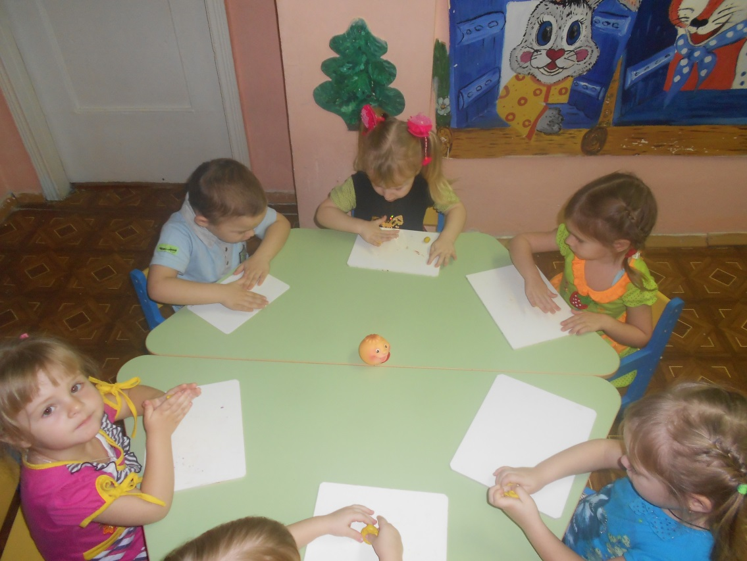

**Тема: «Колобок катится по дорожке»  
  
Цель:** Продолжать учить детей прикладывать один фрагмент аппликации к другому, наносить клей, пользоваться салфеткой. Развивать речь детей, мелкую моторику рук. Закреплять у детей цвет, форму.  
  
**Предварительная работа**  
  
1.Вырезать дорожки по количеству детей и наклеить на листы бумаги.  
2.Разукрасить и вырезать колобков по количеству детей.  
  
**Материал:** Игрушка « колобок», листы с наклеенной дорожкой, вырезанные из цветной бумаги колобки, клей, кисточки, салфетки.  
  
**Ход занятия**  
  
**Сюрпризный момент**( в гости к детям прикатился из леса колобок).  
  
Воспитатель: Ребята посмотрите к нам в гости пришёл колобок. Скажите мне какого он цвета?  
  
Дети: Желтого.  
  
Воспитатель: Правильно, а какой формы колобок?  
  
Дети: Круглый.  
  
**Игра: «Скажи ласковое слово колобку»**  
  
( Дети становятся в круг, передают по очереди колобка, каждый ребёнок говорит колобку ласковые слова).  
  
**Аппликация**  
  
Воспитатель: Дети, посмотрите перед вами листы бумаги, скажите мне что на них наклеено?  
  
Дети: Дорожка.  
  
Воспитатель: Правильно ребята это дорожка, давайте наклеим наших колобков на дорожку? А наш колобочек посмотрит как вы будете выполнять задание.  
  
Дети: Давайте!  
  
( Воспитатель показывает детям последовательность выполнения работы).  
  
**Анализ занятия**  
  
Воспитатель: Ребята вы наклеили на дорожку замечательных колобков, и нашему колобку очень понравилось у вас в гостях, но ему пора уходить, давайте скажем ему пока.  
  
Дети: Пока колобок!

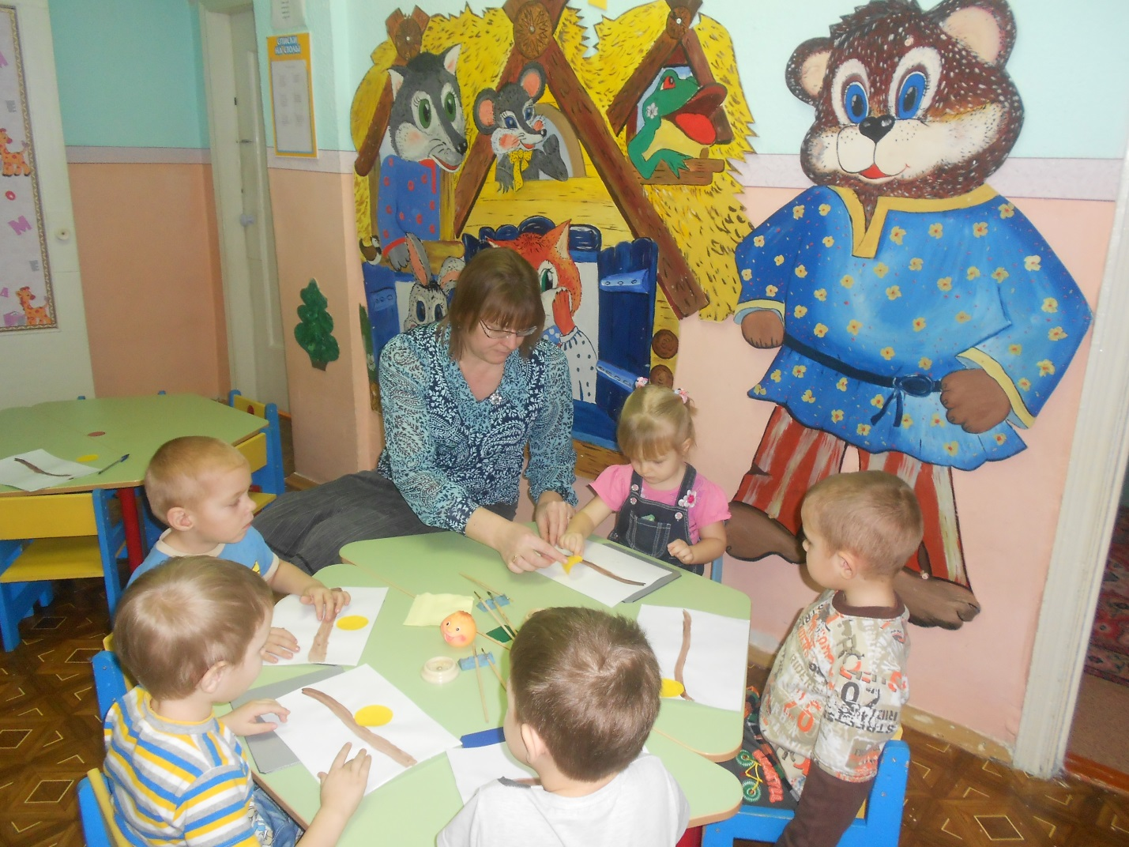

**Театрализация русской народной сказки « Колобок»**

**Интеграция образовательных областей:** «Коммуникация». «Социализация»,

«Физическая культура»

**Виды детской деятельности:**  игровая, коммуникативная, чтение.

**Цели деятельности педагога:** развивать диалогическую речь; развивать творческие способности, воображение; учить импровизировать при выполнении этюда,

**Планируемые результаты развития интегративных качеств дошкольника:** эмоционально - заинтересованно следит за развитием действия в играх-театрализациях (встреча колобка), на вопросы игрового персонажа (колобка), учится перевоплощаться в сказочных героев.

